附件3：交通指南：
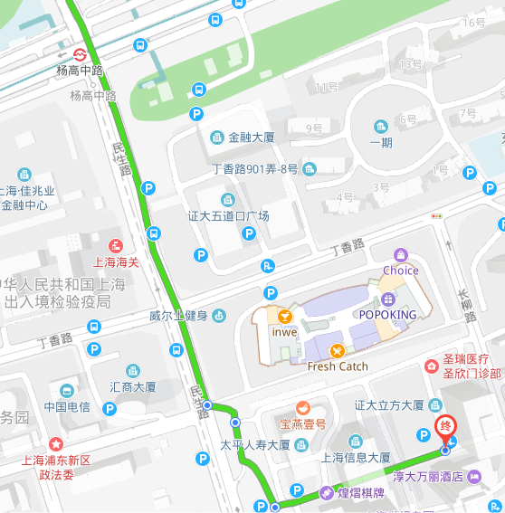
公共交通乘车指南：地铁9号线至杨高中路站4号口出，步行约980米到达酒店。地铁2号线至上海科技馆站3号口出，步行1.2公里到酒店。从虹桥机场、浦东机场以及各火车站均可直接或转接地铁2号线或9号线，亦可直接乘坐出租车到达酒店。
以下为各起点换乘指南和直接乘坐Taxi的费用：
（1）上海火车站（23点前Taxi费约42元，23点后约56元）
换乘指南：地铁4号线至世纪大道站，同站换乘9号线至杨高中路站4号口出，步行980米到达酒店。
（2）上海南站（23点前Taxi费约60元，23点后约80元）
换乘指南：地铁3号线至宜山路站，同站换乘9号线至杨高中路站4号口出，
步行980米到达酒店。
（3）虹桥机场（23点前Taxi费约93元，23点后约124元）
换乘指南：地铁10号线至老西门地铁站，同站换乘8号线至陆家浜路站，同站换乘9号线至杨高中路站4号口出，步行980米到达酒店。

（4）虹桥火车站（23点前Taxi费约109元，23点后约145元）
换乘指南：地铁2号线直达世纪大道，同站换乘9号线至杨高中路站4号口出，步行980米到达酒店。
（5）浦东机场（23点前Taxi费约127元，23点后约169元）
换乘指南：地铁2号线地铁2号线东延伸段 （广兰路方向）至广兰路站 ，同站换乘2号线（徐泾东方向）至上海科技馆3号口出，步行1.2公里到达酒店。

